NEXORA
Guichet unique du commerce extérieur
Guide du concepteur et de l'approbateur
Studio des procédures : modéliser avec les agents IA, contrôler, approuver, publier
Élément | Valeur
Version du document | 1.0 — 16/10/2026
Statut | Guide utilisateur détaillé, par profil
Public | Concepteurs et approbateurs de procédures
Cas pratiques | Visa Technique Provisoire MINSANTE (VTP) et inscription au fichier des importateurs et des exportateurs (FIMEX)
Documents liés | Guide d'utilisation et d'administration v1.0 (vue d'ensemble) · les trois autres guides par profil · Dossier d'architecture technique v2.0

Historique des versions
Version | Date | Objet
1.0 | 16/10/2026 | Première version : modélisation pas à pas du VTP avec les agents IA, chaque onglet de version, constructeur visuel, cycle de revue et de publication, avec captures d'écran
Sommaire
1. Avant de commencer 4
1.1 Se connecter 4
1.2 L'écran type 4
1.3 Votre profil 4
1.4 Conventions de ce guide 4
1.5 Cycle de vie d'une version 5
2. Trouver et créer une procédure 6
2.1 Liste des procédures 6
2.2 Créer une procédure 6
2.3 Page d'une procédure 7
3. Cas pratique : modéliser le VTP avec les agents IA 8
3.1 Les six agents 8
3.2 Lancer les agents sur la version 8
3.3 Revoir les propositions 9
4. Onglet Général 10
4.1 Réglages d'exécution 10
4.2 Types de demande, acteurs, statuts 10
5. Onglet Formulaire et données 12
5.1 Gabarit d'IHM 12
5.2 Rendu dans e-Services 12
5.3 Constructeur visuel (glisser-déposer) 12
5.4 Vue Grilles 13
6. Messages, workflow et règles 14
6.1 Messages et flux 14
6.2 Workflow BPMN 14
6.3 Règles DRL 15
7. Frais, pièces jointes et livrables 17
8. Contrôler, soumettre, approuver, publier 19
8.1 Concepteur : contrôles et soumission 19
8.2 Approbateur : revue 19
8.3 Publier 19
8.4 Faire évoluer une procédure publiée 19
9. Autres écrans du studio 20
10. Questions fréquentes 21

1. Avant de commencer
Ce guide s'adresse au concepteur qui modélise une procédure administrative dans le Studio des procédures (formulaire, pièces, frais, règles, workflow, messages, livrable) et à l'approbateur qui la contrôle, l'approuve et la publie. Aucune ligne de code n'est nécessaire : la procédure publiée est un paquet figé que le Runtime d'e-Services exécute. Le cas pratique est la modélisation du Visa Technique Provisoire MINSANTE (VTP) à partir de sa SFD, de ses modèles de données, de sa maquette et de son BPMN, avec les agents IA.

1.1 Se connecter
- Ouvrez le Studio des procédures à l'adresse communiquée par votre administrateur (poste de développement : http://localhost:8084).
- Sans session ouverte, vous êtes redirigé vers la page Connexion commune à toutes les applications (« Authentification unique »).
- Saisissez votre Identifiant et votre Mot de passe, puis Se connecter. À la première connexion, saisissez un Nouveau mot de passe (au moins 10 caractères, lettres et chiffres).
- Vous revenez sur l'application demandée. La session vaut 10 heures pour toutes les applications NEXORA : le passage de l'une à l'autre (cadre « Plateforme NEXORA » en bas du menu) ne redemande pas le mot de passe.
Attention — Après 5 échecs de connexion, le compte est verrouillé 15 minutes. Un administrateur peut le déverrouiller plus tôt.

1.2 L'écran type
Zone | Contenu
Menu (à gauche) | Nom de l'application, entrées regroupées par espace (par exemple EFORCE — OPÉRATEURS, EGOV — ADMINISTRATIONS, SUPERVISION, ADMINISTRATION) ; n'apparaissent que les entrées autorisées par vos droits. En bas, le cadre Plateforme NEXORA liste les autres applications (pastille verte : service disponible).
Bandeau (en haut) | Recherche rapide (numéro de dossier CUR, NIU ou raison sociale), boutons FR / EN, bouton du mode sombre (croissant de lune), puis votre nom : menu Mon compte et Se déconnecter.
Zone centrale | Titre de la page, phrase d'explication, puis cartes et tableaux. Les champs obligatoires portent un astérisque rouge (*) ; un message rouge sous un champ indique ce qu'il faut corriger.

1.3 Votre profil
Le rôle à demander à l'administrateur des accès est : CONCEPTEUR_PROCEDURES (concepteur) ou APPROBATEUR_PROCEDURES (approbateur). Si une page affiche « Accès refusé : votre profil n'a pas le droit requis », demandez ce rôle puis reconnectez-vous.

1.4 Conventions de ce guide
- Les libellés en gras sont ceux affichés à l'écran (boutons, onglets, colonnes).
- Les captures proviennent de la plate-forme de recette au 16/10/2026 ; vos écrans peuvent différer légèrement (procédures, données).
- Les encadrés Attention signalent une action irréversible ou un piège fréquent, les encadrés Astuce un gain de temps, les encadrés Résultat attendu ce que vous devez voir à la fin d'une étape.

1.5 Cycle de vie d'une version
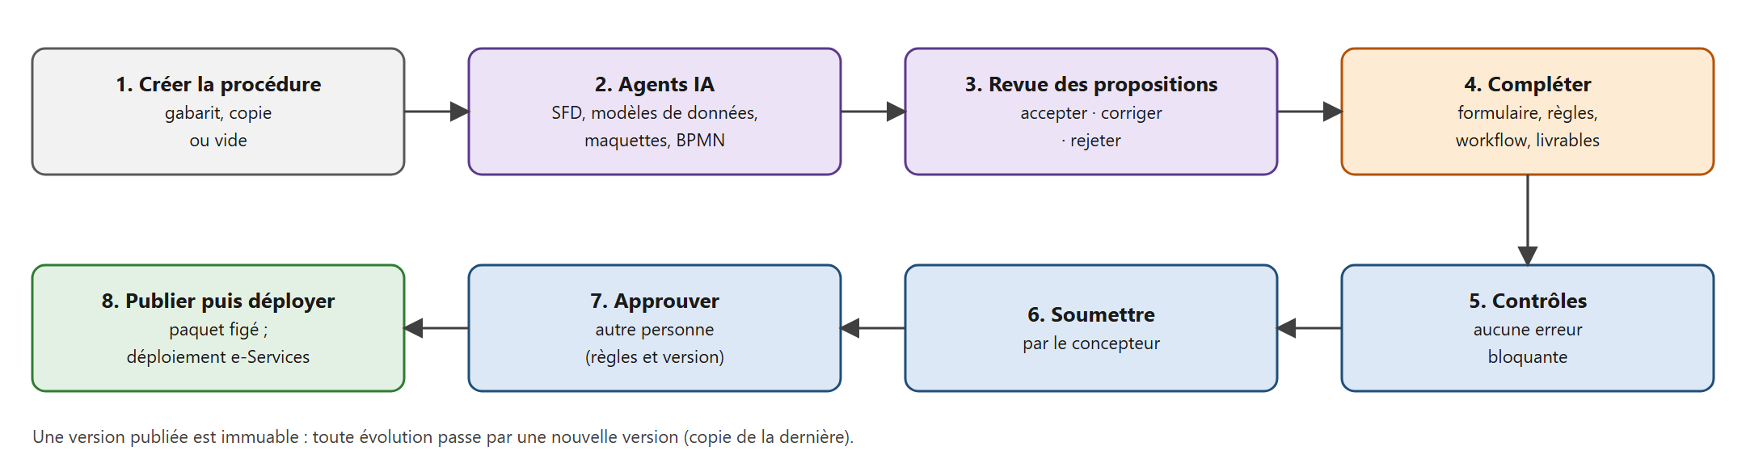
Figure 1 — Modéliser, contrôler, publier
État | Qui | Modifiable | Passage suivant
Brouillon | Concepteur | Oui | Soumettre à revue (aucune erreur bloquante)
Soumise | Approbateur | Non | Approuver ou Renvoyer en brouillon (avec motif)
Approuvée | Approbateur | Non | Publier
Publiée | — | Non (immuable) | Déploiement par l'administrateur e-Services ; évolution = nouvelle version
Remplacée | — | Non | Version publiée supplantée par une plus récente
Attention — Séparation des tâches : l'approbateur doit être une autre personne que l'auteur de la version et que le dernier auteur des règles DRL. Le Compliance Agent et le serveur le vérifient.

2. Trouver et créer une procédure

2.1 Liste des procédures
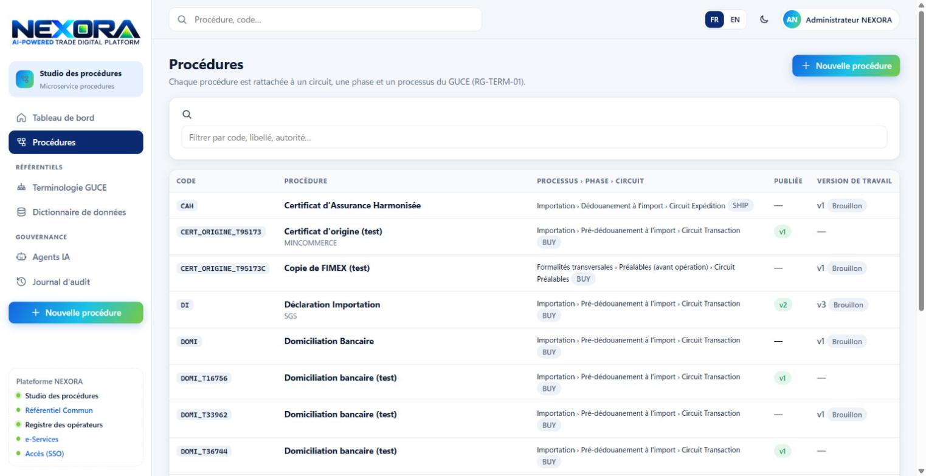
Figure 2 — Studio : liste des procédures
- Chaque procédure est rattachée à un processus, une phase et un circuit du GUCE (règle RG-TERM-01), par exemple « Importation › Pré-dédouanement à l'import › Circuit Transaction » avec le code de flux BUY.
- Colonnes PUBLIÉE (dernière version publiée, ex. v1) et VERSION DE TRAVAIL (version en cours et son état, ex. v3 Brouillon).
- Le champ Filtrer par code, libellé, autorité… restreint la liste ; un clic sur une ligne ouvre la procédure.

2.2 Créer une procédure
- + Nouvelle procédure (en haut à droite ou dans le menu).
- Saisissez le code (majuscules, ex. VTP), le code CUR à 3 lettres, les libellés FR / EN, le circuit GUCE (Préalables, Transaction, Expédition, Prise en charge), l'administration responsable et la description.
- Choisissez le point de départ : Gabarit standard (recommandé : acteurs, statuts, identification du demandeur, lieu de traitement, messages, flux, livrable, règles et workflow de base), copie d'une procédure existante, ou procédure vide.
- Validez : la version 1 est créée en Brouillon et s'ouvre.

2.3 Page d'une procédure
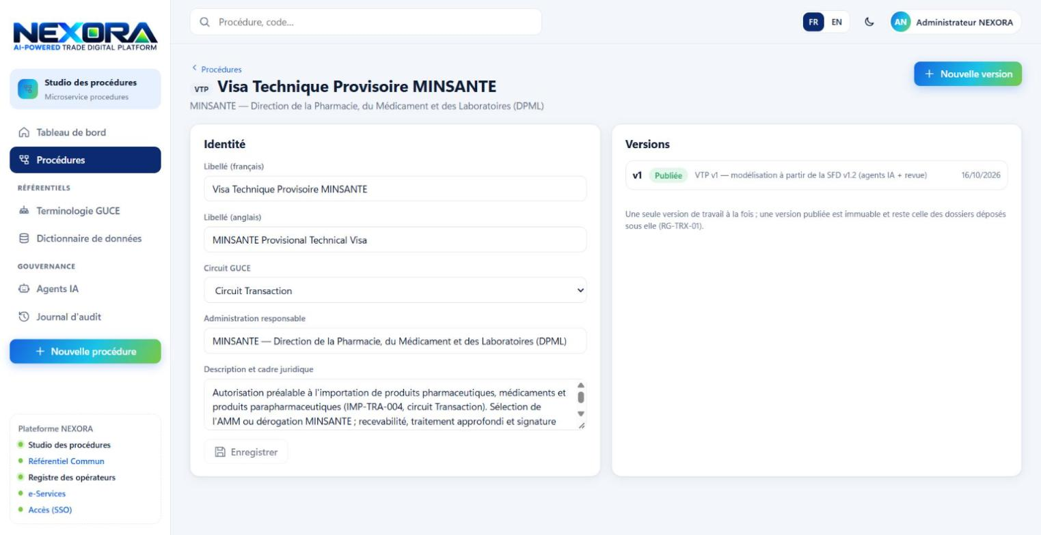
Figure 3 — Procédure VTP : identité et versions
- Cadre Identité : libellés, circuit GUCE, administration responsable, description et cadre juridique ; Enregistrer.
- Cadre Versions : chaque version, son état, sa note et sa date ; un clic ouvre la version.
- + Nouvelle version : copie de la dernière version en brouillon. « Une seule version de travail à la fois ; une version publiée est immuable et reste celle des dossiers déposés sous elle (RG-TRX-01). »

3. Cas pratique : modéliser le VTP avec les agents IA
Sources fournies pour le VTP : la SFD du VTP (v1.2) et celle du circuit Transaction (v1.3), trois modèles de données Excel (eForce, eGov, dossier), la maquette HTML « EF02 — Initier une demande de Visa Technique Provisoire » et le BPMN « visa-minsante-provisoire-process.bpmn ».

3.1 Les six agents
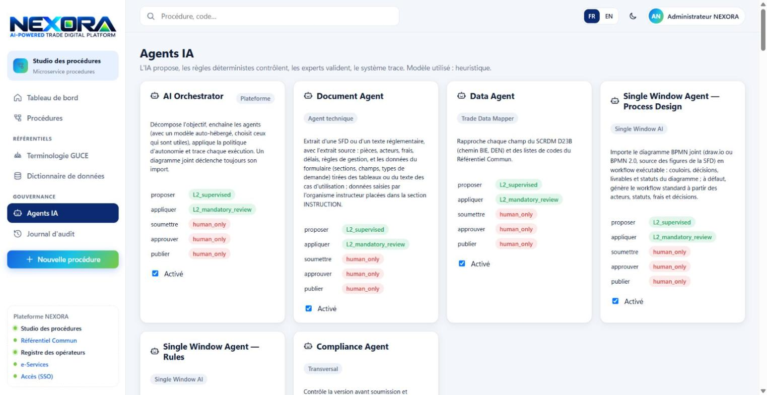
Figure 4 — Page Agents IA : rôle et politique d'autonomie de chaque agent
Agent | Ce qu'il propose
AI Orchestrator | Enchaîne les agents utiles pour l'objectif et trace chaque exécution ; un diagramme joint déclenche toujours son import
Document Agent | Pièces, acteurs, frais, délais, règles de gestion, sections et champs du formulaire tirés de la SFD et de la maquette, avec l'extrait source
Data Agent | Rapprochement de chaque champ du modèle SCRDM D23B (chemin BIE, DEN) et des listes de codes du Référentiel Commun
Single Window Agent — Process Design | Import du BPMN ou draw.io en workflow exécutable (couloirs, décisions, livrables, statuts) ; à défaut, workflow standard
Single Window Agent — Rules | Règles DRL (frais, pièces conditionnelles, règles de gestion) testables
Compliance Agent | Contrôle avant soumission et publication (terminologie, listes, flux, messages, BPMN, DRL, séparation des tâches)
Politique d'autonomie : les agents proposent (niveau L2, supervisé) ; appliquer exige votre revue ; soumettre, approuver et publier sont réservés à un humain (human_only) — une tentative de l'Orchestrator est refusée et tracée (DENIED).

3.2 Lancer les agents sur la version
- Ouvrez la version brouillon, onglet Agents IA, cadre Lancer les agents.
- Agent : choisissez AI Orchestrator — séquence complète (ou un agent seul pour une reprise ciblée).
- Joignez les sources (SFD et annexes : Word, PDF, draw.io, BPMN, Excel, HTML, Figma JSON, images ; sélection multiple).
- Objectif : par exemple « Modéliser la procédure à partir de la SFD jointe ».
- Cliquez sur Exécuter.
Résultat attendu — Chaque agent ajoute une ligne au tableau Exécutions (ai_run) et des propositions dans Propositions à revoir (n).
Exécution VTP | Résultat
Document Agent (n° 111) | 99 propositions : 50 champs depuis la maquette, 24 / 58 rapprochés du modèle de données ; acteurs, règles, pièces
Data Agent (n° 112) | 24 champs rapprochés du SCRDM D23B, 2 références UNTDED
Rules Agent (n° 113) | DRL régénéré, compilation réussie
Process Agent (n° 114) | Workflow importé du BPMN fourni (1 diagramme lu)
Compliance Agent (n° 115) | Version conforme : 3 alertes, aucune erreur bloquante

3.3 Revoir les propositions
- Dans Propositions à revoir, chaque proposition montre son type, son contenu proposé, sa confiance et l'extrait source.
- Accepter : la proposition est appliquée à la version.
- Corriger : modifiez le contenu puis Appliquer la correction.
- Rejeter : saisissez un commentaire (obligatoire pour un rejet).
- Acceptations en masse : Accepter les n propositions « type » ou Accepter les rapprochements SCRDM (confiance ≥ 0,8).
- Afficher aussi les propositions revues pour relire vos décisions.
Attention — Ce qu'il a fallu corriger pour le VTP : les pièces reprises de la SFD du circuit (P1 à P3 remplacées par celles de la SFD VTP, « bulletin orange » rejeté), les règles du circuit (DI SGS, taxe d'inspection) rejetées, 13 rapprochements SCRDM faux rejetés et 1 corrigé, et le workflow importé, adapté aux conventions du moteur (§ 6). Relisez toujours une proposition tirée d'un document de circuit.

4. Onglet Général
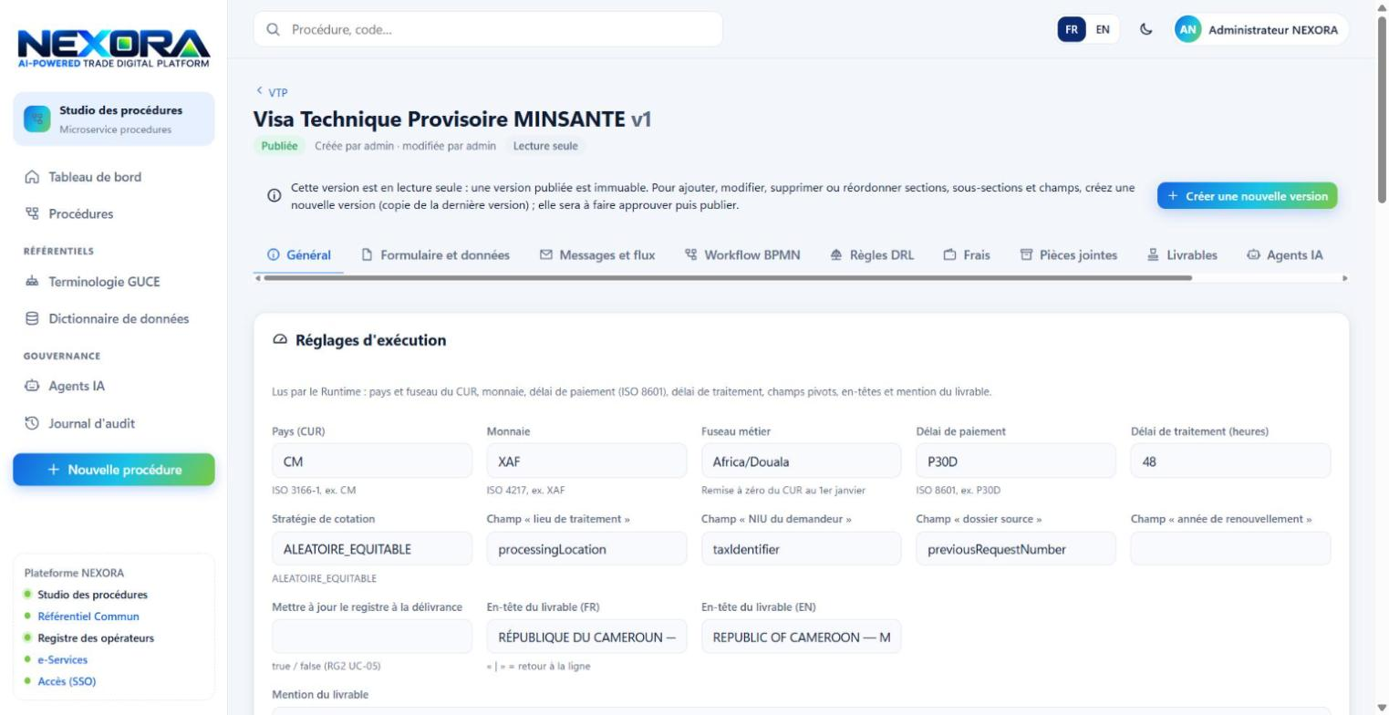
Figure 5 — Onglet Général : réglages d'exécution

4.1 Réglages d'exécution
Réglage | Exemple VTP | Rôle
Pays (CUR) | CM | Préfixe du numéro de dossier (ISO 3166-1)
Monnaie | XAF | ISO 4217
Fuseau métier | Africa/Douala | Remise à zéro du CUR au 1er janvier
Délai de paiement | P30D | Durée ISO 8601 avant annulation
Délai de traitement (heures) | 48 | Calcul de l'échéance et des retards
Stratégie de cotation | ALEATOIRE_EQUITABLE | Choix de l'agent dans l'unité
Champ « lieu de traitement » | processingLocation | Détermine l'unité de cotation
Champ « NIU du demandeur » | taxIdentifier | Lien avec le registre
Champ « dossier source » | previousRequestNumber | Dossier d'origine (amendement, renouvellement)
Champ « année de renouvellement » | — | Pour les titres annuels
Mettre à jour le registre à la délivrance | true / false | Complète le registre (RG2 UC-05)
En-tête du livrable (FR / EN) | « RÉPUBLIQUE DU CAMEROUN — … » | « | » = retour à la ligne
Mention du livrable | texte | Pied du document
Autres réglages (JSON) | bieContext, viewNames | Réglages avancés
Note de version | texte | Visible dans la liste des versions

4.2 Types de demande, acteurs, statuts
- Types de demande : code, code CUR (3 lettres), libellés, natures autorisées parmi INITIAL, RENEWAL, AMENDMENT, EXTENSION, CANCELLATION, description.
- Acteurs : code, libellés, nature (DEMANDEUR, ADMINISTRATION, PARTENAIRE, BANQUE, SYSTEME), système (EFORCE, EGOV, EPAYMENT, EXTERNE), rôle SSO qui relie l'acteur aux comptes, responsabilités.
- Statuts du dossier : code, libellés, final ou non, couleur (neutral, info, warn, ok, danger). Les statuts cités par le workflow doivent exister ici.

5. Onglet Formulaire et données
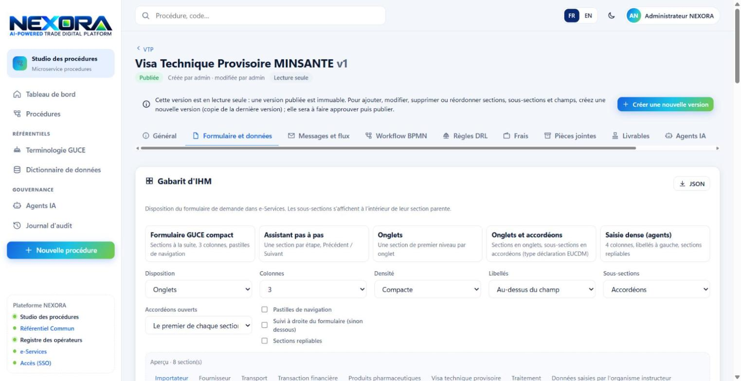
Figure 6 — Gabarit d'IHM : modèles de disposition et aperçu

5.1 Gabarit d'IHM
- Choisissez un modèle : Formulaire GUCE compact, Assistant pas à pas, Onglets, Onglets et accordéons (sections en onglets, sous-sections en accordéons, type déclaration EUCDM), Saisie dense (agents).
- Ajustez : Disposition, Colonnes (1 à 4), Densité, Libellés (au-dessus ou à gauche), Sous-sections (blocs ou accordéons), Accordéons ouverts, pastilles de navigation, suivi à droite, sections repliables.
- Contrôlez l'Aperçu (le VTP affiche 8 sections en onglets) ; JSON exporte le gabarit pour le réutiliser.

5.2 Rendu dans e-Services
Dynamique (recommandé) : le formulaire est interprété à l'exécution. Code Angular généré : le studio écrit un composant Angular par version publiée, compilé ensuite dans e-Services. Ce choix est réservé aux administrateurs ; Voir le code Angular généré affiche et télécharge les fichiers.

5.3 Constructeur visuel (glisser-déposer)
Sous le gabarit, le sélecteur Constructeur visuel / Grilles choisit la vue d'édition (mémorisée par le navigateur). Le constructeur n'est modifiable que sur une version brouillon ; sinon il affiche « Lecture seule : seule une version brouillon se modifie ».
Zone | Contenu
Composants (gauche) | Types de champ à glisser dans une section : texte, texte long, entier, décimal, date, année, liste de codes, e-mail, téléphone, oui / non, localisation ; boutons Ajouter un onglet et Ajouter une sous-section (accordéon)
Canevas (centre) | Barre d'onglets (sections de premier niveau), puis les champs de l'onglet affiché et ses accordéons ; en bas, « Déposer un champ dans un autre onglet : »
Propriétés (droite) | Réglages de l'élément sélectionné, en quatre onglets
Aperçu e-Services (dessous) | Rendu réel, avec Type de demande et Nature simulés ; cliquer un champ le sélectionne

Gestes
Je veux… | Geste
Ajouter un champ | Glisser un composant à l'endroit voulu (« Glisser dans une section »), ou + Champ sous la section
Réordonner | Glisser la carte par sa poignée ⋮ (« Glisser pour réordonner »)
Changer d'accordéon | Glisser la carte dans la liste de l'accordéon
Changer d'onglet | Déposer sur le nom de l'onglet dans « Déposer un champ dans un autre onglet », ou propriété Section
Réordonner les onglets | Glisser l'onglet dans la barre
Faire d'un accordéon un onglet | Propriété Section parente = « Aucune (onglet) »
Renommer | Double-clic sur le libellé ou crayon (Renommer (FR / EN)), Entrée pour Valider
Dupliquer, supprimer | Boutons de la carte ; Supprimer la section supprime ses champs
Tableau de lignes | Sous-section cochée Répétitif (« Groupe répétitif (tableau de lignes) »), Lignes min. (1 pour les produits du VTP)

Propriétés d'un champ
Onglet | Réglages
Affichage | Libellés et aides FR / EN, texte indicatif, largeur (Auto, 1 à 3 colonnes, ligne entière), section, code
Données | Type, liste REF_xxx ou @LIEUX_TRAITEMENT, valeurs locales, pré-remplissage depuis le registre, amendable, critère de recherche, chemin BIE (assistant SCRDM, bouton Utiliser), UNTDED, DEN UN/CCL
Validation | Obligatoire (oui, non, Conditionnel), longueur maximale, format (expression régulière avec essai), règles DRL qui citent le champ, modèle de règle inter-champs
Logique | Types de demande concernés ; Affichage conditionnel « visible si » un autre champ vaut l'une des valeurs choisies
Astuce — Un champ masqué par l'affichage conditionnel n'est pas contrôlé au dépôt. Exemple VTP : afficher les références de dérogation seulement si l'indicateur de dérogation vaut « oui ».

Enregistrer
Saisissez un Motif de la modification (facultatif) puis Enregistrer : sections, champs et réglages d'affichage sont remplacés en une fois. L'enregistrement est bloqué si un code est vide ou en double, si un libellé français manque ou si un champ n'a plus de section. Annuler les modifications revient à l'état enregistré ; « Modifications non enregistrées. » vous rappelle qu'il reste des changements.

5.4 Vue Grilles
La même édition sous forme de tableaux : Sections et sous-sections (code, libellés, section parente, répétitif, ordre) et Champs (code, section, type, liste, obligation, chemin BIE…), avec l'Assistant SCRDM. Enregistrez chaque grille.

6. Messages, workflow et règles

6.1 Messages et flux
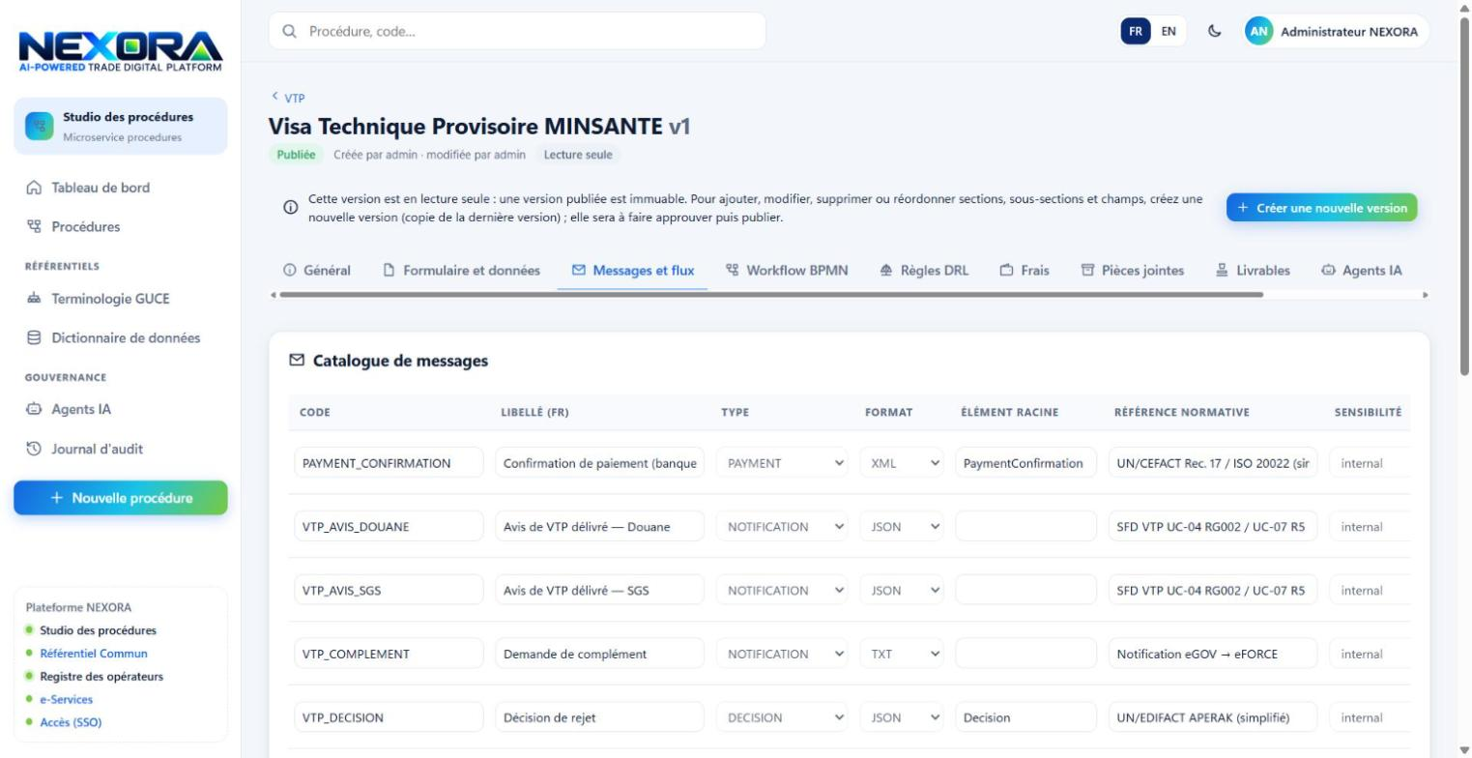
Figure 7 — Catalogue de messages du VTP
- Catalogue de messages : code (ex. VTP_AVIS_DOUANE, VTP_COMPLEMENT, VTP_DECISION, PAYMENT_CONFIRMATION), libellé, type (PAYMENT, NOTIFICATION, DECISION…), format (JSON, XML, CSV, TXT, EDIFACT, PDF), élément racine, référence normative, sensibilité, champs et chemins, champs indexés.
- Flux : usage ordonné des messages entre acteurs (émetteur, destinataire, rang, réponse attendue, délai) et format de l'échange propre au flux si besoin (vide : format du message).

6.2 Workflow BPMN
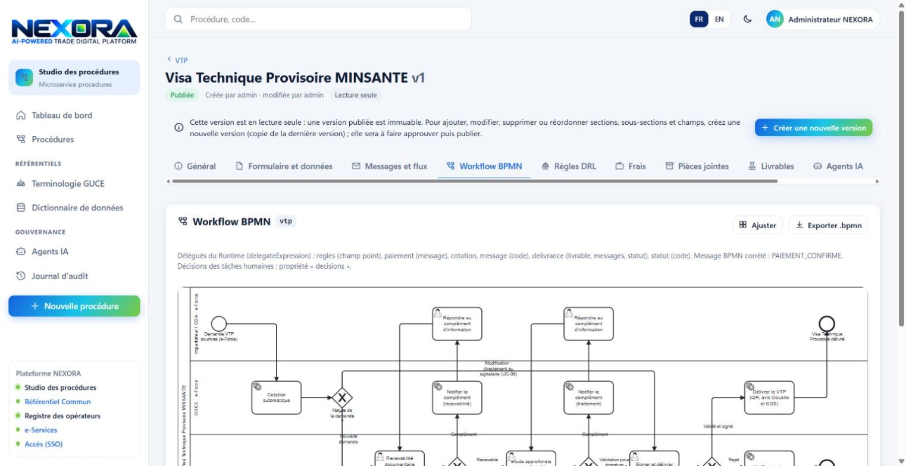
Figure 8 — Workflow BPMN du VTP (couloirs importateur, GUCE, MINSANTE)
- Éditeur intégré (bpmn-js) ; Ajuster recadre le diagramme ; Exporter .bpmn pour Camunda Modeler, puis réimport.
- Délégués du Runtime : ${regles}, ${paiement}, ${cotation}, ${message}, ${statut}, ${delivrance} ; message corrélé PAIEMENT_CONFIRME.
- Tâches humaines : formulaires nexora:traitement, nexora:signature, nexora:complement ; leurs décisions dans la propriété « decisions » (COMPLEMENT, VALIDER, REJETER, RETOUR, SOUMETTRE).
- Sous le diagramme, la fiche de l'élément sélectionné (nom, documentation, propriétés).
Attention — La molette de la souris zoome le diagramme : pour faire défiler la page, placez le pointeur hors du diagramme.
BPMN fourni | Adaptation NEXORA (VTP)
Tâches *external* à topics Camunda 8 | Délégués ${cotation}, ${message}, ${delivrance}…
Tâches humaines sans formulaire | nexora:traitement (recevabilité, étude approfondie), nexora:signature
Un seul retour de complément | Un complément par étape, retour à l'étape demandeuse (UC-08)
— | Passerelle « Nature » : un amendement va directement au signataire
— | Statut ajouté EN_ATTENTE_RECEVABILITE

6.3 Règles DRL
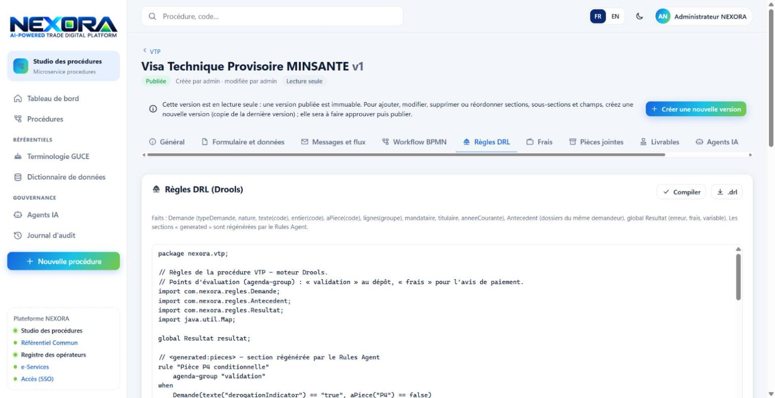
Figure 9 — Règles DRL du VTP
- Éditez le DRL : faits Demande (typeDemande, nature, texte(code), entier(code), aPiece(code), lignes(groupe)…), Antecedent, global Resultat ; agenda-groups validation (au dépôt) et frais (avis de paiement). Les sections « generated » sont régénérées par le Rules Agent.
- Compiler : erreurs Drools et liste des règles ; .drl télécharge le fichier.
- Banc d'essai : saisissez des valeurs, des lignes et des pièces, puis vérifiez erreurs et frais.
- Approuver les règles (approbateur) : l'approbation est liée au contenu exact du DRL et devient caduque s'il change.
Règle VTP | Effet | Essai
Pièce P4 conditionnelle | Dérogation déclarée → P4 obligatoire | Dérogation sans P4 : erreur
VTP-01 | Code AMM obligatoire pour chaque produit sauf dérogation (ERR-VTP-002) | AMM manquante : erreur
VTP-02 | Amendement : VTP d'origine obligatoire | Modification incomplète : erreur
VTP-03 | Amendement : observation obligatoire | idem
VTP-04 | FIMEX import en cours de validité (ERR-VTP-001) | FIMEX expiré : erreur
Exemple simplifié (le premier argument de resultat.erreur est le champ signalé au demandeur) :
rule "VTP-04 — FIMEX import en cours de validité"
agenda-group "validation"
when
$d : Demande(texte("dateExpirationFimex") != null)
eval(java.time.LocalDate.parse($d.texte("dateExpirationFimex")).isBefore(java.time.LocalDate.now()))
then
resultat.erreur("dateExpirationFimex", "ERR-VTP-001 : inscription FIMEX import expirée.");
end

7. Frais, pièces jointes et livrables
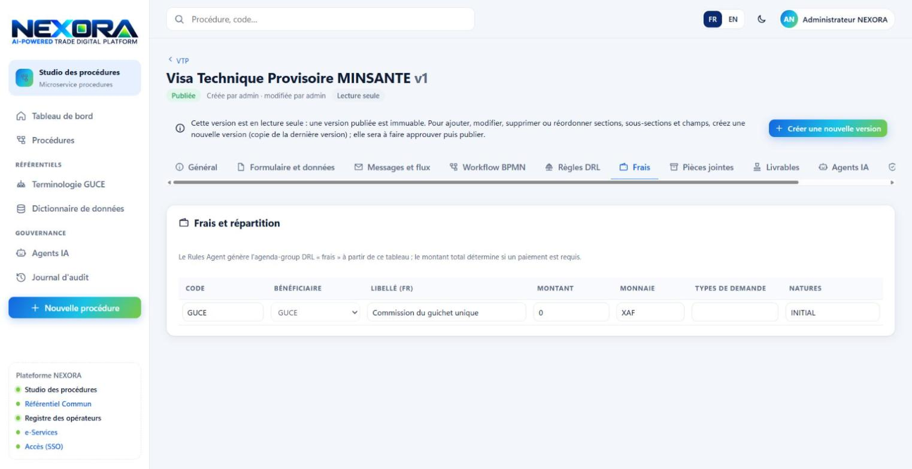
Figure 10 — Frais et répartition
Frais : une ligne par bénéficiaire (code, bénéficiaire, libellé, montant, monnaie, types de demande, natures). Le Rules Agent en génère l'agenda-group « frais » ; un total nul (VTP) signifie qu'aucun paiement n'est requis.
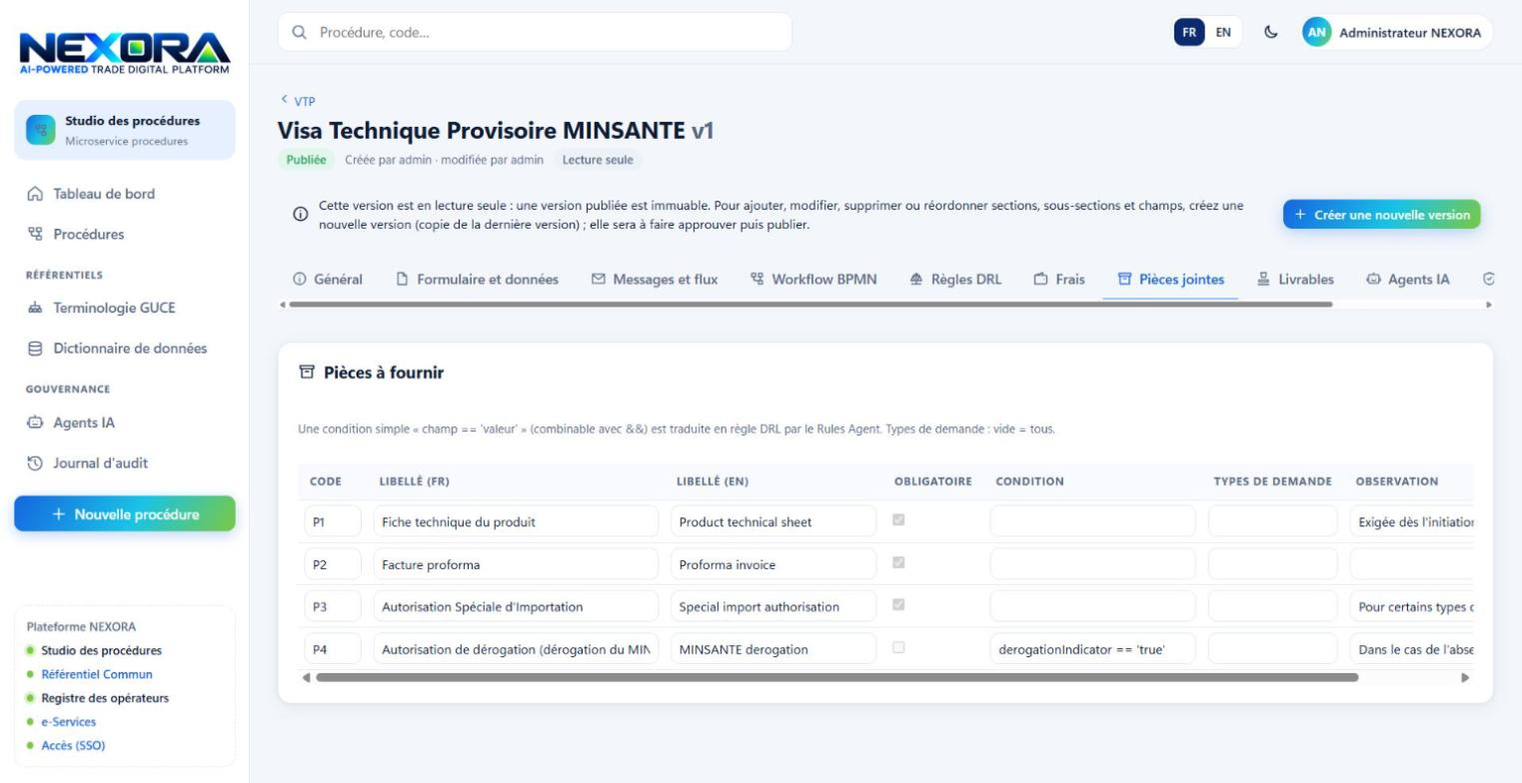
Figure 11 — Pièces à fournir
Pièces jointes : code (P1…Pn), libellés FR / EN, obligatoire, condition simple champ == 'valeur' (combinable avec &&, traduite en règle DRL), types de demande (vide = tous), observation affichée au demandeur.
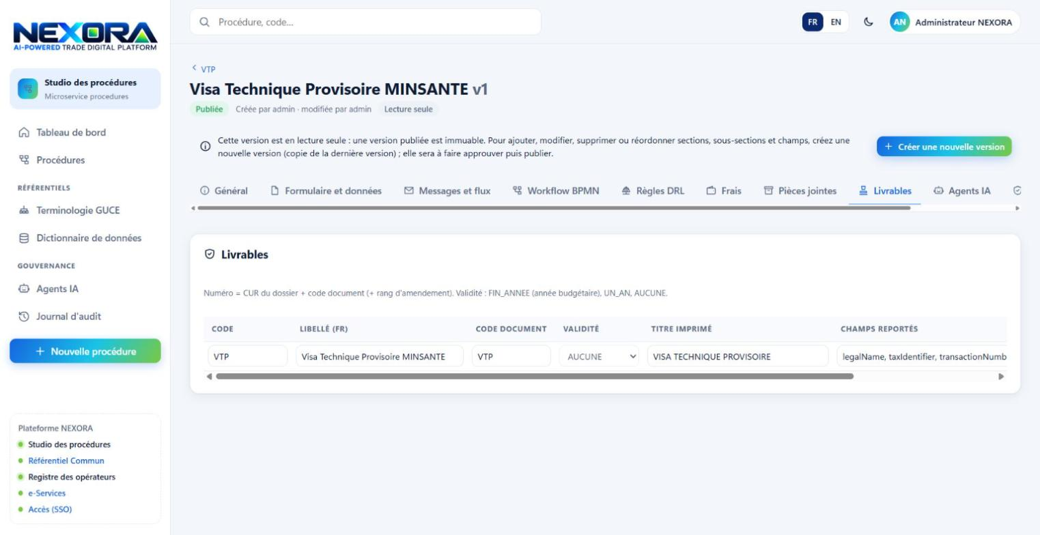
Figure 12 — Livrables
Livrables : code, libellé, code document (suffixe du numéro : CUR + code document + rang d'amendement), validité (FIN_ANNEE, UN_AN, AUCUNE), titre imprimé, champs reportés sur le document, mention de signature.

8. Contrôler, soumettre, approuver, publier

8.1 Concepteur : contrôles et soumission
- Onglet Contrôles et publication, cadre Contrôles de conformité : liste des erreurs (bloquantes) et alertes ; Relancer après correction.
- Quand il ne reste aucune erreur, Soumettre à revue avec un commentaire.

8.2 Approbateur : revue
- Relisez chaque onglet (lecture seule), le résultat des contrôles et le Journal de la version (acteur, action, date, motif).
- Onglet Règles DRL : Approuver les règles si ce n'est pas fait.
- Approuver, ou Renvoyer en brouillon avec un Commentaire / motif expliquant les corrections attendues.

8.3 Publier
- Publier (approbateur) : le paquet nexora.procedure/1 est figé, avec son Empreinte du paquet (SHA-256) ; la version précédente devient « remplacée ».
- Demandez à l'administrateur e-Services de déployer la version.
Attention — Publier ne suffit pas : la procédure n'apparaît dans e-Services qu'après son déploiement (le VTP publié n'était pas visible avant d'être déployé).

8.4 Faire évoluer une procédure publiée
Une version publiée est en lecture seule (bandeau « Cette version est en lecture seule… » et bouton Créer une nouvelle version). La nouvelle version copie la dernière ; elle suit le même cycle. Les dossiers déjà déposés restent sur leur version.

9. Autres écrans du studio
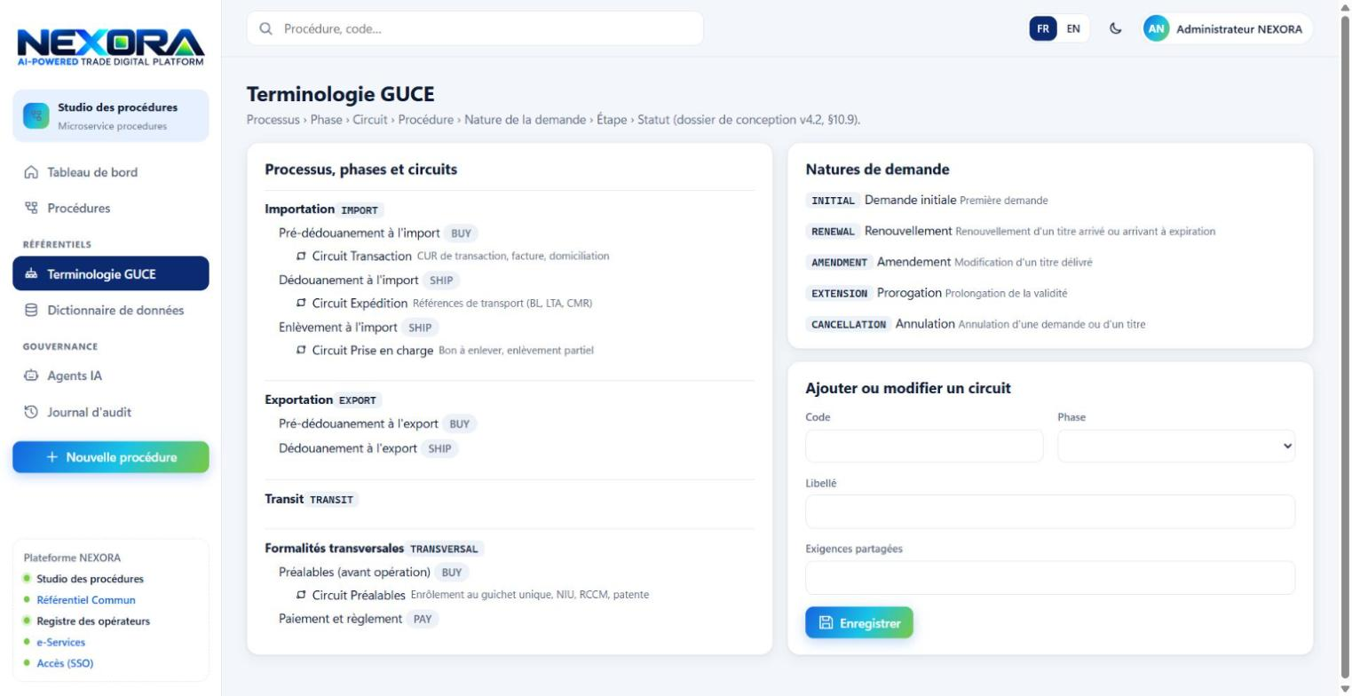
Figure 13 — Terminologie GUCE
- Terminologie GUCE : processus › phase › circuit › procédure › nature › étape › statut ; ajout ou modification d'un circuit (code, phase, libellé, exigences partagées).
- Dictionnaire de données : SCRDM D23B, listes de codes, modèle Buy-Ship-Pay, UNTDED, rôles des parties.
- Agents IA : agents, politiques, modèle utilisé (heuristique ou modèle de langage) et Dernières exécutions.
- Journal d'audit : toutes les actions, chaînées par empreinte.

10. Questions fréquentes
Message ou situation | Que faire
« Seule une version brouillon est modifiable » | Ouvrir la version de travail ou créer une nouvelle version
Soumission refusée | Corriger chaque erreur bloquante des contrôles de conformité
Approbation refusée | Faire approuver par une autre personne que l'auteur ou le dernier auteur des règles
Approbation des règles caduque | Le DRL a changé depuis : le faire réapprouver
Délégué inconnu ou statut non déclaré | Corriger le BPMN (conventions § 6.2) ou déclarer le statut (onglet Général)
Enregistrement du constructeur bloqué | Code vide ou en double, libellé FR manquant, champ sans section
La procédure publiée n'est pas dans e-Services | Demander le déploiement

